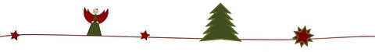  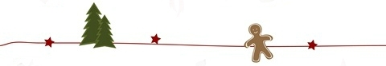  Ορχήστρα Εγχόρδων “Flex”  Α’ Βιολιά  Ηλέκτρα Βεζύρογλου, Ελένη Παπαδοπούλου, Θανάσης Μπουφέας, Κατερίνα Προδάνη, Ηρώ Καρτάνου, Ορέστης Σαρέλλας  Β’ Βιολιά  Γεωργία Τσολάκη, Παναγιώτης Μαυροειδής, Γεωργία Σταθέα, Μαρτασώ Τσότρα  Βιόλες  Αντώνης Μανιάς, Θοδωρής Σαμαράς, Κατερίνα Ροντογιάννη, Στέλλα Ξηράκη,  Ζαφείρα Αντζού  Τσέλα  Γιάννος Γιοβάνος, Ιωάννα Λειβαδίτη  Κοντραμπάσο  Κώστας. Σηφάκης  Διδασκαλία: Ηλέκτρα Βεζύρογλου  …………………………………………………………………………………  Γυναικείο Φωνητικό σύνολο «ΜΕΛΙΦΩΝΟ»  Παλαιολόγου Κατερίνα, Αλεξοπούλου Ελένη, Παπαβασιλοπούλου Ανδριάνα, Κορμά Κων/να, Αναγνωστοπούλου Πολυτίμη, Cox Linda, Κρασοπούλου Μαρία, Βλαχοδημήτρη Κοντυλένια, Μάτζαρη Αλεξάνδρα, Βασιλειάδη Βίκη, Κωνσταντινίδη Έλενα, Βασιλάκη Τέτα, Μανιάτη Στίβια, Αράπη Φωτεινή, Πέτροβα Παρασκευή, Χριστοπούλου Βασιλική, Τσίτσα Κατερίνα, Μακροπούλου Πηνελόπη, Σταματελοπούλου Κατεριλένα, Saelman Désirée, Μουλουχάκου Βασιλική, Δικαίου Τώνια, Δαμήλου Σταυρούλα.  Πρόγραμμα  Ορχήστρα εγχόρδων “Flex”  «δύο Κανόνες και μια Φούγκα»  Johann Pachelbel (1653-1706) “Kanon in D”  George Frideric Handel (1685-1759) “Concerto Grosso op. 6, nr. 1”  A tempo guisto  Allegro e Forte  Adagio  Allegro-Canon  Allegro  Johann Sebastian Bach (1685-1750) “Brandenburg Concerto nr. 4”  Allegro  Andante  Presto-Fugue  Έκτακτη συμμετοχή: Λυδία Άιζενμπαχ, Λουκάς Λυμπερόπουλος (φλάουτο)  Διδασκαλία Ηλέκτρα Βεζύρογλου |  | 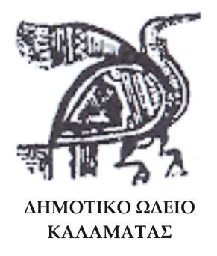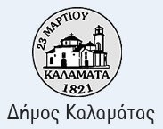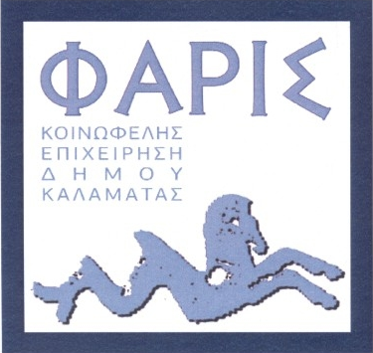  Χριστουγεννιάτικη εκδήλωση Δημοτικού Ωδείου Καλαμάτας  ……………………………………………………………………………………………………………………  Ορχήστρα εγχόρδων “Flex”  Διδασκαλία: Ηλέκτρα Βεζύρογλοτυ  Γυναικείο φωνητικό σύνολο “ΜΕΛΙΦΩΝΟ»  Διδασκαλία-Διεύθυνση: Ιβάν Μάτζαρης  ……………………………………………………………………………………………………………………………………………………………………………….  Πνευματικό Κέντρο Δήμου Καλαμάτας  ΤΕΤΑΡΤΗ, 21 ΔΕΚΕΜΒΡΙΟΥ 2016  ώρα 21.00    Γυναικείο φωνητικό σύνολο “ΜΕΛΙΦΩΝΟ»  Cezar Franck (1822-1890): Panis Angelicus Σόλο Κατερίνα παλαιολόγου  John Francis Wade (1711-1786): Adeste Fideles  Mykola Dmytrovich Leontovych (1877-1921): carol of the Bells  Mary Lynn Lightfoot: Dona Nobis Pacem  Παραδοσιακά Κάλαντα Πρωτοχρονιάς  Wolfgang Amadeus Mozart (1756-1791): Laudate Dominum  P.M.Lebergen: Pavane for a Silent night  (βασισμένο στο έργο Παβάνα του M.Ravel)  Wolfgang Amadeus Mozart (1756-1791): Alleluia  Σόλο Κατερίνα παλαιολόγου  George Bizet(1838-1875): Agnus Dei  Σόλο Κατερίνα παλαιολόγου  Συνοδεύει η Ορχήστρα εγχόρδων flex  Έκτακτες συμμετοχές:  Λυδία Άιζενμπαχ, Λουκάς Λυμπερόπουλος (φλάουτο)  Ηλίας Αναγνωσταράς (κλαρινέτο)  Σταύρος Τσότρας (φαγκότο)  Λουκάς Γεώργας (πιάνο)  Διδασκαλία-Ενορχηστρώσεις-Διεύθυνση  Ιβάν Μάτζαρης

